Міністерство освіти і науки України
Український державний університет імені Михайла Драгоманова
Навчально-науковий інститут філософії та освітньої політики
Кафедра етики та естетики

XІV Всеукраїнська науково-практична конференція
студентів, аспірантів, молодих науковців
та науково-педагогічних працівників
«Етико-естетична традиція у вітчизняній культурі»

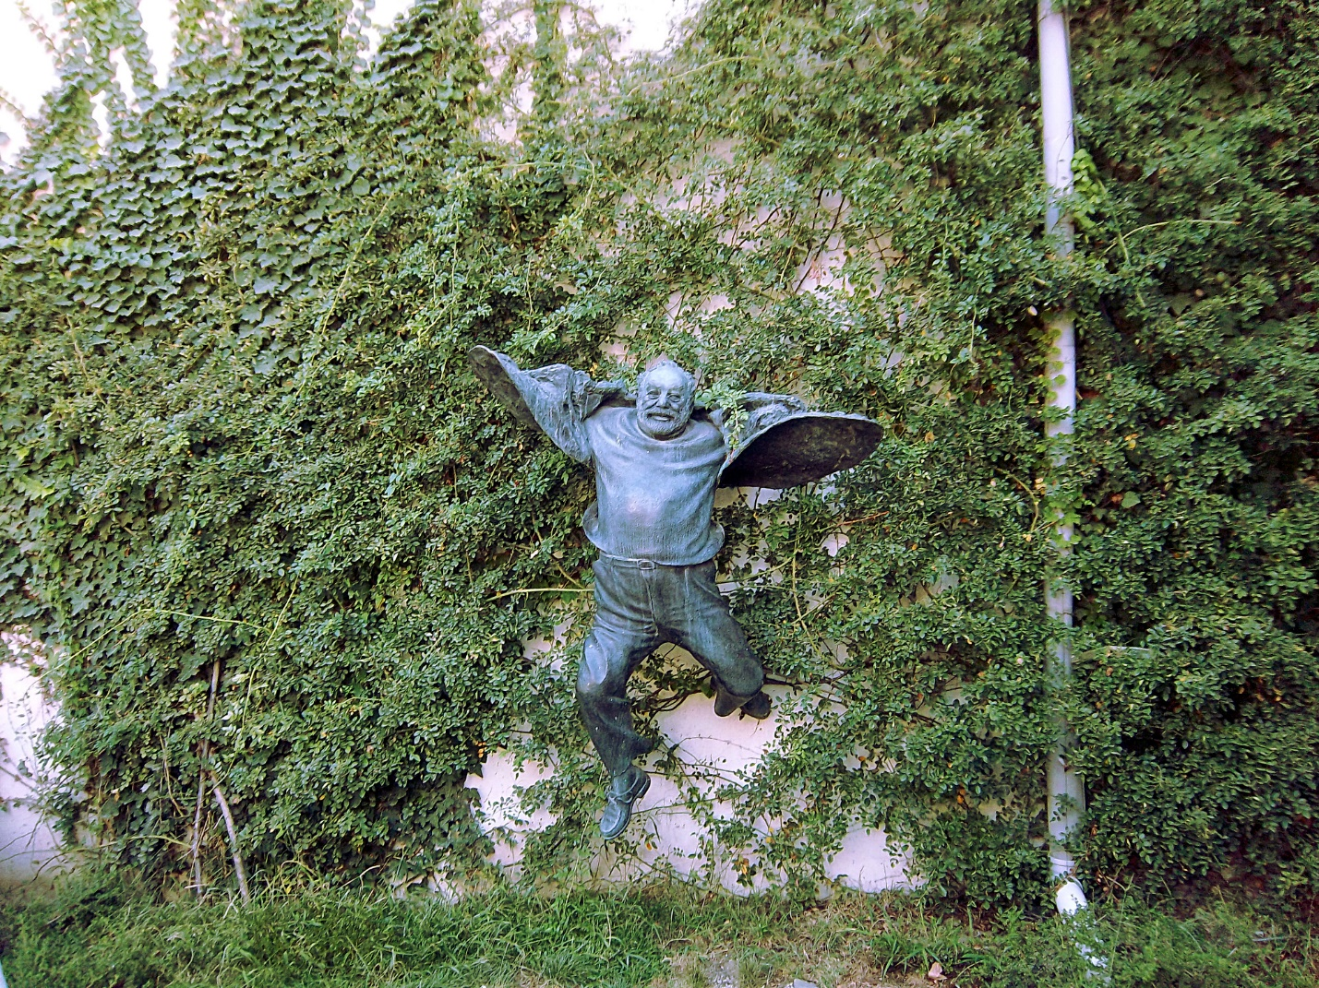
100 років з дня народження кінорежисера
Сергія Параджанова (1924–1990)

Шановні колеги!

Запрошуємо вас до участі у XІV Всеукраїнській науково-практичній конференції студентів, аспірантів, молодих науковців та науково-педагогічних працівників «Етико-естетична традиція у вітчизняній культурі», яка відбудеться дистанційно 29 листопада (п’ятниця) 2024 року о 12.00.
Тематика конференції охоплює етичні та естетичні виміри суспільного життя, освітніх, мистецьких, культурних процесів, питання філософії, культурології, дизайну.
Посилання на зустріч у Google Meet:
https://meet.google.com/nne-gxor-hsw
Участь у конференції та публікація тез є безкоштовними.
По завершенню конференції електронний збірник тез доповідей буде доступний на сайті кафедри за посиланням:
http://www.npu-etestet.com.ua/category/konferentsiyi/
та буде розміщений на у репозитарії наукової бібліотеки УДУ імені Михайла Драгоманова. Надсилаючи тези свого авторства, ви даєте згоду на їх публікацію.
Довідки з питань участі у конференції:
E-mail: konf_kee@npu.edu.ua
Телефон: +38 (044) 482 38 57,
+38 068 831 22 72 (Коннов Олександр Федорович).

ЗАЯВКА НА УЧАСТЬ У КОНФЕРЕНЦІЇ, ТЕЗИ КОНФЕРЕНЦІЇ

Ім’я файлу із заявкою: «Заявка-24_Прізвище учасника». Ім’я файлу з тезами: «Тези-24_Прізвище учасника». Тема електронного листа із заявкою та тезами: «Тези-24_Прізвище учасника».
Заявки на участь та тези, оформлені згідно зі зразком та узгоджені із науковим керівником, приймаються до 27 листопада 2024 року на електронну адресу: konf_kee@npu.edu.ua

Заявка на участь
у XІV Всеукраїнській науково-практичній конференції студентів, аспірантів, молодих науковців та науково-педагогічних працівників «Етико-естетична традиція у вітчизняній культурі»
Прізвище, ім’я, по батькові автора тез (повністю)
Навчальний заклад, факультет/кафедра, курс
E-mail, моб. телефон автора тез
Назва доповіді
Прізвище, ініціали, науковий ступінь, вчене звання керівника
Країна, місто
Даю згоду на публікацію своїх тез | Так / Ні

ВИМОГИ ДО ТЕЗ:

Ім’я файлу з тезами: «Тези-24_Прізвище учасника».
Тема електронного листа із заявкою та тезами: «Тези-24_Прізвище учасника».
Шрифт: Times New Roman 14; інтервал 1,5; поля: всі по 2 см;
відступ з абзацу: 1,25; вирівнювання – див. Зразок оформлення тез.
Обсяг: до 5 сторінок без нумерації. Список літератури – за алфавітом, пронумерований вручну (без використання автонумерації).
Посилання на літературу – у квадратних дужках з номерами джерела та сторінки через кому з використанням нерозривного пробілу:
! використовуйте нерозривний пробіл (частіше за все при роботі у документі Word – це комбінація клавіш CTRL+SHIFT+пробіл):
- прізвище ініціали: Т.°Г.°Шевченко
- в тексті та квадратних дужках: текст°[1,°с.°24].
- при оформленні літератури: 1.°Андрос°Є. Відділ філософської антропології: філософське знання як форма самовизначення людини у світі // Філософська думка. 2016. №°6. С.°20–26.
- при скороченнях: 1981°р., м.°Київ
Зразки оформлення списку літератури за ДСТУ 8302:2015

Вимога не використовувати російськомовні джерела, видання РФ та Республіки Білорусь.
Відповідальність за достовірність фактів і посилань, науковий і літературний зміст, несуть автори тез та їх наукові керівники. Колектив кафедри залишає за собою право не поділяти точку зору авторів публікації.

ЗРАЗОК ОФОРМЛЕННЯ ТЕЗ:

Факультет природничо-географічної освіти та екології
(вирівнювання по центру)
Дауді А. М. (праворуч)
Науковий керівник: доц., к. філос. н. Савранська Н. О. (праворуч)

МОРАЛЬНИЙ ВИБІР ЯК ПРОБЛЕМА НЕЙРОЕТИКИ
(по центру)
Текст текст текст текст текст [1, с. 24]. Текст текст текст текст текст текст текст текст текст [2, с. 56–57]. Текст текст текст [3]. Текст текст текст текст текст текст текст текст текст текст текст текст текст текст текст текст текст текст текст текст [1; 2; 3; 4].
(по ширині)
Література: (по центру)
1. Андрос Є. Відділ філософської антропології: філософське знання як форма самовизначення людини у світі. Філософська думка. 2016. № 6. С. 20–26.
2. Малахов В. А. Етика: курс лекцій. Острог : Видавництво Національного університету «Острозька академія», 2014. 214 с.
3. Мартинюк В. Морально-етичні норми спілкування в мережевих комунікаціях. 2010. URL : http://www.nauka.com/15_APSN_2010/Philosophia/67238.doc.htm (дата звернення: 26.09.2024).
4. Аболіна Т. Г., Нападиста В. Г., Рихліцька О. Д. та ін. Прикладна етика: навчальний посібник. Київ : Центр учбової літератури, 2012. 392 с.
(по ширині)

